**MEDICAL_GROUP**

Documentação Medical_Group

Sumário

Sumário

1. Resumo 3

2. Descrição do projeto 3

3. Modelagem de software 4

Modelo Conceitual 4

Modelo Lógico 4

Modelo Físico 4

Cronograma 4

# Resumo

Neste projeto, temos o armazenamento de dados de um hospital, onde guardamos todas as informações cruciais sobre os pacientes, médicos, etc. Mostrando também, informações sobre o funcionamento do atendimento.

# Descrição do projeto

Medical_Group é uma nova clínica médica, iniciada pelo profissional Fernando Strada no ano de 2020 em São Paulo. Com o intuito de fazer todos os atendimentos padrões de qualquer outra clínica, com eficiência, buscando suprir as necessidades dos seus pacientes. Esta clínica conta com profissionais bem preparados, em diversas áreas.

# Modelagem de software

A Modelagem permite que o projeto seja bem incorporado, para o melhor entendimento de suas eventuais funções, e processamento. Buscando atender as necessidades de seus clientes, na base de Banco de Dados, mostrando, as eventuais etapas de organização para a montagem de tal, facilitando a organização de quaisquer instituições, e afins.

## Modelo Conceitual

O Modelo conceitual de um projeto, serve basicamente para explicar de forma simples e direta, como vai ser montada a estrutura de um banco de dados, visando a separação das etapas, e o ligamento das tabelas, para um melhor funcionamento do sistema.

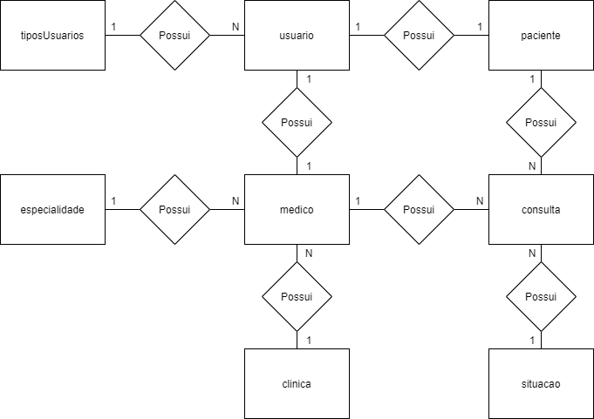

## Modelo Lógico

O Modelo Lógico, serve basicamente para atribuir as características que cada cédula receberá, ajudando na montagem do Banco de Dados.

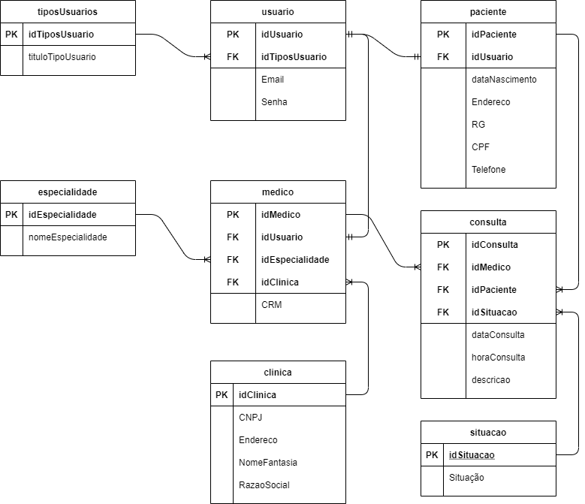

* Modelo Físico

O Modelo Físico, entre as modelagens necessárias para a construção do Banco de Dados, é o script representado em uma planilha da organização das entidades passadas pelo cliente. Mostrando assim, a base fiel da qual o banco será criado a partir de tal.

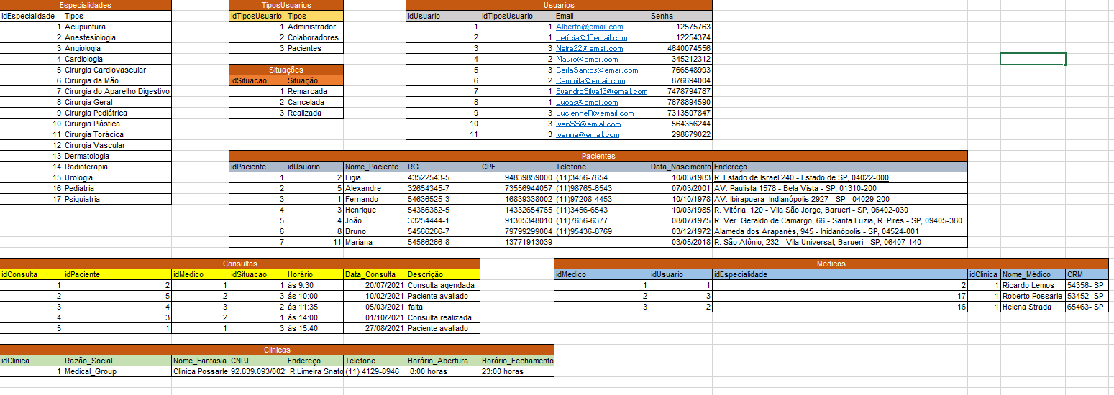

## Cronograma

|  |  |  |  |  |  |
| --- | --- | --- | --- | --- | --- |
|  | Dia 1 | Dia 2 | Dia 3 | Dia 4 | Dia 5 |
| Tarefa 1 | X |  |  |  |  |
| Tarefa 2 | x |  |  |  |  |
| Tarefa 3 |  |  | X |  |  |
| Tarefa 4 |  |  |  | X | X |

4- BACK-END

* Explicação do desenvolvimento

A parte de Back-end é responsável pela execução dos métodos que vão ser inseridos no programa, para dar a resposta da aplicação no desenvolvimento dos métodos. Separado em: Domains, Interfaces, Repositories, Controllers. Definem como vai ser feita a distribuição dos comandos.

Na API desenvolvida em C#, foram usados pacotes que ajudam no desenvolvimento dos métodos criados em EntityFramework.

* Pacotes

Microsoft.AspnetCore.Authentication.JwtBearer

Microsoft.AspnetCore.Mvc.NewtonsoftJson

Microsoft.EntityFrameworkCore.SqlServer

Microsoft.EntiryFrameworkCore.SqlServer.Design

Microsoft.EntityFrameworkCore.Tools

Swashbuckle.AspnetCore

System.IdentityModel.Token.Jwt

...

Além de outros pacotes existentes para a ajuda na utilidade do método.

* Postman

Foi utilizado para testes de requisições feitas pela Api, para testar a funcionalidade dos métodos criados e o funcionamento correto.

* Link do Trello

https://trello.com/b/0WKiI5Jf